02_html-css · AI-X 빅데이터 과정
웹 표준(HTML·CSS) 수업 내용 설명
웹이 무엇인지부터 쇼핑몰 레이아웃, 스마트폰 화면, 반응형 웹까지 — 8개 장을 하나의 이야기로 이해하기
대상: 웹페이지를 처음 만들어 보는 고등학생 · 기준 자료: lecNote/02_html_css 교안 8개 장, Source/02_html-css 실습 예제 (ch_05~ch_08)
이 문서의 차례
1. 웹이란 무엇인가 (개론)
2. HTML-I : 글자·목록·표·이미지
3. HTML-II : 입력 양식과 공간 분할
4. CSS 선택자
5. CSS 속성 : 단위·display·박스 모델·float
6. 실전 : 쇼핑몰 레이아웃
7. 스마트폰·태블릿 레이아웃
8. CSS3 반응형 웹
9. 한 장 요약과 복습 문제

읽는 방법
"왜 필요한가 → 핵심 개념 → 직접 해 볼 코드 → 자주 하는 실수" 순서입니다.
코드는 메모장이나 VS Code에 .html 파일로 저장한 뒤 브라우저로 열어 보면 바로 결과가 보입니다.
모르는 단어는 함께 만든 [02_html-css 용어 정리] 문서에서 찾아보세요.

1. 웹이란 무엇인가 (개론)

1-1. 인터넷과 웹은 다르다
인터넷은 전 세계 컴퓨터를 이어 주는 거대한 길(통신망)이고, 웹(WWW)은 그 길 위에서 웹페이지를 주고받는 서비스입니다. 이메일이나 파일 전송(FTP)도 같은 인터넷 위의 다른 서비스입니다. 웹은 "거미줄"이라는 뜻으로, 페이지들이 링크로 얽혀 있다는 데서 이름이 붙었습니다.

1-2. 웹페이지가 내 화면에 뜨기까지
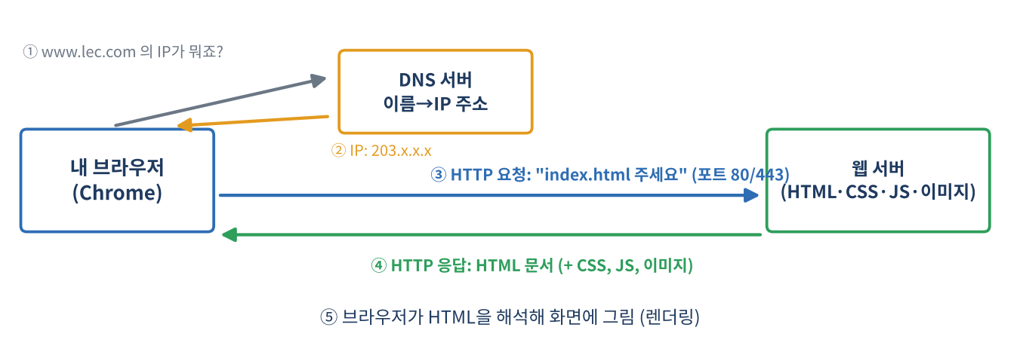
그림 1. 브라우저가 웹페이지를 받아 화면에 그리는 과정
- 주소창에 www.lec.com 을 친다. 컴퓨터는 숫자(IP)만 알기 때문에 DNS에게 물어본다.
- DNS가 IP 주소를 알려 준다.
- 브라우저가 그 IP의 웹 서버에게 HTTP로 "index.html 주세요"라고 요청한다.
- 서버가 HTML(그리고 CSS·JS·이미지)을 응답으로 보낸다.
- 브라우저가 HTML을 읽고 화면에 그린다 (렌더링).
주소(URL)는 http://www.lec.com:80/abc/def/index.jsp 처럼 프로토콜(http) + 도메인(www.lec.com) + 포트(80) + 경로(abc/def/index.jsp) 로 이루어집니다.

1-3. 웹을 만드는 세 가지 언어
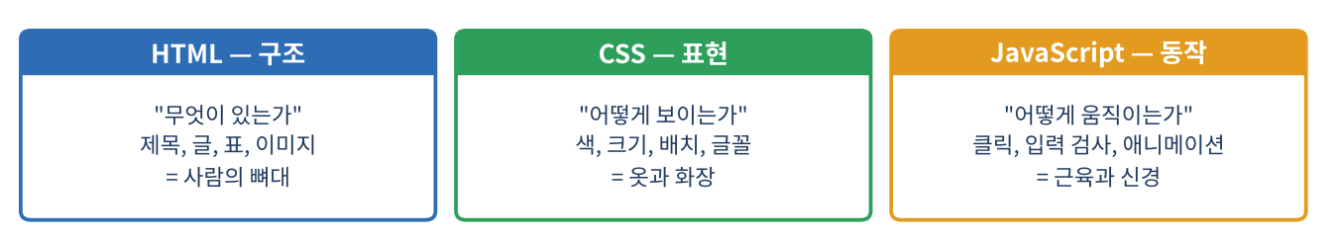
그림 2. HTML · CSS · JavaScript의 역할 분담
웹 표준은 구조·표현·동작을 따로 나누어 쓰자는 약속입니다. 한 파일에 섞어 써도 되지만, 커질수록 관리가 어려워지므로 나누는 것이 좋습니다. 이 셋은 모두 브라우저(클라이언트) 쪽에서 동작하며, 데이터베이스와 연결하는 일은 서버 쪽 프로그램(Java, Python, Node.js)이 맡습니다.
알아두기
HTML은 "프로그래밍 언어"가 아니라 표시(마크업) 언어입니다. 계산이나 반복을 하지 않고, 내용에 이름표만 붙입니다.

1-4. 가장 짧은 웹페이지
메모장에 저장 → first.html (인코딩 UTF-8)
<!DOCTYPE html>
<html lang="ko">
<head>
<meta charset="utf-8" />
<title>첫 페이지</title>
<style>
body { background-color: #FFF0B5; font-size: 30pt; }
</style>
</head>
<body>
안녕하세요, 첫 웹페이지입니다!
</body>
</html>

2. HTML-I : 글자·목록·표·이미지

2-1. 태그의 생김새
a = 태그 이름, href = 속성, 주소 = 속성값
<a href="http://www.daum.net">다음 바로가기</a>

태그는 보통 여는 태그 `<a>` + 내용 + 닫는 태그 `</a>` 가 한 쌍입니다. 닫는 태그가 없는 것(<br>, <hr>, <img>, <input>)도 있습니다.
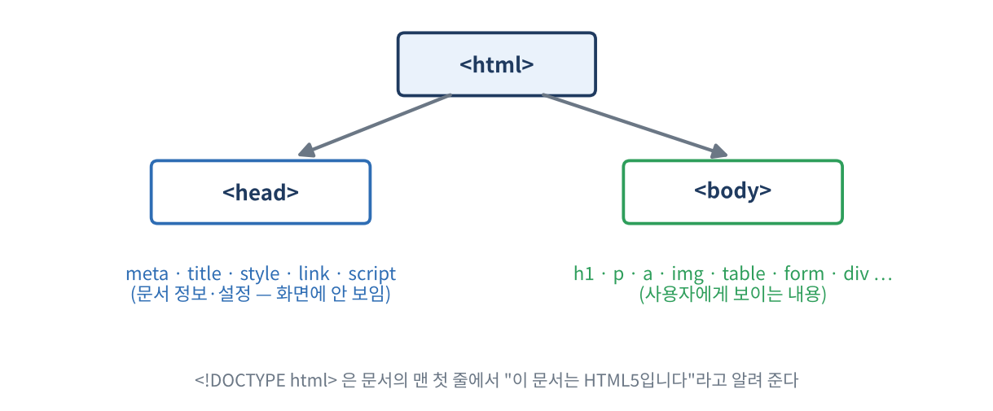
그림 3. HTML 문서의 뼈대: html 안에 head와 body
부분 | 역할 | 들어가는 것
<!DOCTYPE html> | 이 문서가 HTML5임을 선언 (반드시 첫 줄) | -
<html lang="ko"> | 문서 전체. lang은 검색엔진용 언어 표시 | head, body
<head> | 화면에 안 보이는 설정·정보 | meta, title, style, link, script
<body> | 사용자가 보는 내용 | 글자, 표, 이미지, 입력 칸…

실수 주의
head 안에 meta·title·script·link·style 이외의 태그를 넣으면 브라우저가 자동으로 body 안으로 옮겨 버립니다.

2-2. 글자 관련 태그
태그 | 의미 | 특징
h1 ~ h6 | 제목 | h1이 가장 크다. 줄바꿈 포함 (h7은 없다!)
p | 문단 | 기본 글자 크기 16px. 문단 사이가 벌어진다
br | 줄바꿈 | 닫는 태그 없음. p와 달리 문단이 나뉘지 않는다
hr | 가로 구분선
a | 링크 | href에 주소(프로토콜까지). target="_blank"는 새 탭
b, i, sup, sub, del | 굵게, 기울임, 위첨자, 아래첨자, 취소선
pre | 입력 그대로 표시 | 공백·줄바꿈 유지

<h1 id="top">제목입니다</h1>
<p>본문 단락입니다.<br/>여기서 줄이 바뀝니다.</p>
<p><a href="http://www.google.com" target="_blank">구글</a>로 이동</p>
<p>KOREA <sup>SEOUL</sup></p>
<a href="#top">맨 위로</a> <!-- 같은 페이지 안 이동: id로 연결 -->

수업 예제에서 <food>, <rice> 같은 없는 태그도 에러 없이 실행됨을 확인했습니다. 브라우저는 모르는 태그를 무시하고 내용만 보여 줍니다. 하지만 표준 태그만 써야 검색엔진·접근성에 유리합니다.

2-3. 목록 태그
<ul> <!-- 순서 없는 목록 ● -->
<li>사과</li>
<li>배</li>
</ul>
<ol> <!-- 순서 있는 목록 1,2,3 -->
<li>씻기</li>
<li>자르기</li>
</ol>

ul/ol의 자식으로는 li만 올 수 있습니다. 나중에 CSS로 li를 가로로 늘어놓으면 메뉴(내비게이션 바) 가 됩니다.

2-4. 표 태그
<table border="1">
<tr><th>이름</th><th>점수</th></tr>
<tr><td>철수</td><td>90</td></tr>
<tr><td colspan="2">합계 칸 (2칸 합치기)</td></tr>
</table>

tr = 행(가로줄), td = 칸, th = 제목 칸. colspan은 가로로 칸 합치기, rowspan은 세로로 칸 합치기입니다.

2-5. 이미지·오디오·비디오
<img src="img/cat.jpg" alt="고양이 사진" width="200" />
<audio src="music.mp3" controls></audio>
<video src="movie.mp4" controls width="300"></video>

src는 파일 위치, alt는 그림이 안 뜰 때·화면 낭독기가 읽어 주는 대체 설명입니다. 경로는 "지금 파일에서 출발"하는 상대경로(img/cat.jpg, ../img/cat.jpg)와 전체 주소를 적는 절대경로가 있습니다. HTML5부터는 Flash 같은 플러그인 없이 audio/video 태그로 재생합니다.

3. HTML-II : 입력 양식과 공간 분할

3-1. form : 서버로 데이터 보내기
회원가입, 로그인, 게시판 글쓰기처럼 사용자 입력을 서버로 보내는 일은 모두 form 태그로 합니다.
제출하면 주소창이 .../?id=aaa&pw=1234 처럼 바뀐다 (get 방식)
<form action="http://www.naver.com" method="get">
아이디 <input type="text" name="id" />
비번 <input type="password" name="pw" />
<input type="submit" value="로그인" />
</form>

속성 | 뜻 | 설명
action | 보낼 곳 | 입력 데이터를 받을 서버 주소
method="get" | 주소 뒤에 붙여 전송 | ?n1=값&n2=값 형태. 눈에 보이고 길이 제한이 있다. 검색에 적합
method="post" | 본문에 담아 전송 | 눈에 안 보이고 길이 제한이 없다. 로그인·회원가입에 적합
name | input의 이름표 | 서버는 이 이름으로 값을 찾는다. name이 없으면 전송되지 않는다

비밀번호를 get으로 보내면 주소창에 그대로 노출됩니다. 중요한 정보는 반드시 post를 쓰고, 실제 서비스에서는 HTTPS까지 써야 안전합니다.

3-2. input의 종류
type | 모양 | 비고
text / password | 글자 입력 / 입력이 ●로 가려짐
radio | 여러 개 중 하나 선택 | 같은 name으로 묶어야 하나만 선택됨
checkbox | 여러 개 선택 | checked="checked"는 처음부터 체크
file / date / color / range / url | 파일 선택 / 날짜 / 색 / 슬라이더 / 주소 | HTML5에서 추가된 입력 형태
submit / reset / button | 제출 / 초기화 / 일반 버튼 | button은 JavaScript와 함께 쓴다
hidden | 화면에 안 보이는 값 | 숨겨서 같이 보낼 값

성별 <input type="radio" name="gender" value="m"/>남
<input type="radio" name="gender" value="f"/>여
언어 <input type="checkbox" name="lang" value="kor" checked="checked"/>한글
<input type="checkbox" name="lang" value="eng"/>영어
<textarea rows="5" cols="25" name="intro"></textarea>
<select name="nation"><option>대한민국</option><option>미국</option></select>

3-3. 게시판 예제 : 제출 전에 검사하기
수업의 게시판 예제는 제목을 비워 두거나 이름을 2글자 미만으로 쓰면 제출이 되지 않도록 JavaScript 함수로 확인(유효성 검사)했습니다. 서버로 보내기 전에 브라우저에서 한 번 걸러서 불필요한 통신을 줄이는 것이 목적입니다. (자세한 문법은 03_javaScript 수업에서 다룹니다.)

3-4. 공간 분할 태그 : div와 시맨틱 태그
화면을 영역으로 나누는 가장 기본 도구는 `div` (이름 없는 네모 상자)입니다. HTML5는 역할이 분명한 시맨틱(의미 있는) 태그를 추가했습니다.
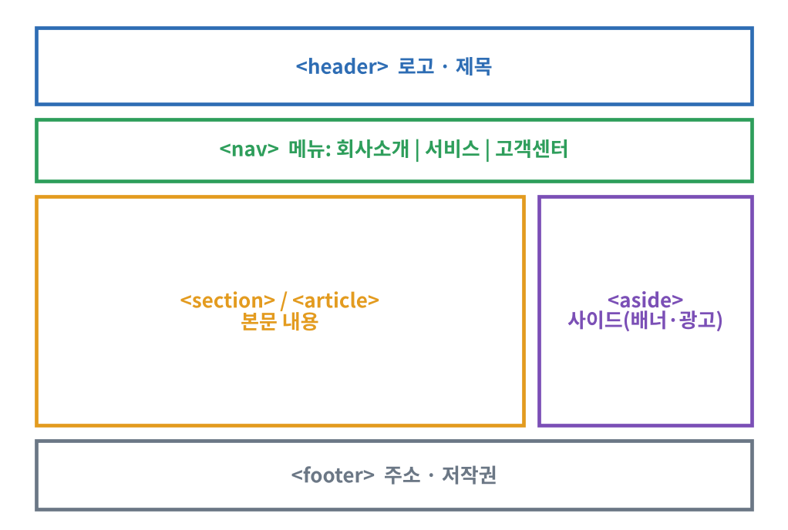
그림 4. 시맨틱 태그로 나눈 전형적인 페이지 구조
태그 | 역할
header | 머리말: 로고, 사이트 제목
nav | 메뉴(내비게이션)
section / article | 구역 / 독립된 글
aside | 옆 칸: 배너, 광고, 관련 링크
footer | 맨 아래: 주소, 저작권

div로도 똑같이 만들 수 있지만, 시맨틱 태그를 쓰면 사람과 검색엔진이 구조를 이름만 보고 이해할 수 있습니다.

4. CSS 선택자

4-1. CSS는 어떻게 쓰나
선택자 {
속성 : 값;
속성 : 값;
}

/* 예 */
p { color: red; font-size: 20px; }

선택자는 "누구에게", 속성: 값은 "무엇을 어떻게"입니다. CSS를 적는 방법은 세 가지입니다.
방법 | 모양 | 특징
인라인 | <p style="color:red"> | 그 태그 하나에만. 관리 어려움
내부 스타일 | <head><style> … </style></head> | 페이지 하나에 적용
외부 파일 | <link rel="stylesheet" href="css/style.css"> | 여러 페이지가 공유. 가장 권장

4-2. 선택자의 종류
선택자 | 예 | 뜻
태그 | p { } | 모든 p
전체 * | * { margin:0; padding:0; } | 모든 요소. 여백 초기화에 쓴다
id (#) | #header { } | id="header"인 한 개 요소
class (.) | .menu1 { } | class="menu1"인 여러 개 요소
혼합 | li.menu2 { }, h1, p { } | li 중 class가 menu2 / 둘 다
속성 | input[type=text], a[href^=http], a[href$=pdf] | 속성 있음 / 값이 같음 / ~로 시작 / ~로 끝남
자손 (공백) | #wrap p { } | #wrap 안의 모든 p
자식 (>) | #wrap > p { } | #wrap의 바로 아래 p만
순서 | li:nth-child(2n+1) | 형제 중 홀수번째

id는 문서에서 한 번만, class는 여러 번 써도 됩니다. 같은 스타일을 여러 곳에 주려면 class를 쓰세요.

4-3. 충돌하면 누가 이길까
- 더 구체적인 선택자가 이긴다: id > class > 태그.
- 구체성이 같으면 나중에 쓴 규칙이 이긴다 (그래서 Cascading = 폭포).
- 글자색·글꼴 같은 일부 속성은 부모에서 자식으로 상속된다. 반면 margin, border는 상속되지 않는다.

4-4. 예제 : header · wrap · footer 구조
수업 예제의 핵심 부분
<style>
div { border:1px solid gray; }
#header, #footer { width:600px; margin:0 auto; background:yellow; text-align:center; }
#wrap { width:600px; margin:0 auto; overflow:hidden; }
#content { width:350px; float:left; height:250px; }
#side_banner { width:246px; float:right; height:250px; }
#footer { clear:both; }
</style>

가운데 정렬은 margin: 0 auto (위아래 0, 좌우 자동), 두 칸을 나란히 놓는 것은 float:left / right, 그리고 clear:both로 푸터가 아래로 내려오게 합니다. 이 세 가지가 이 장의 핵심 패턴입니다.

5. CSS 속성 : 단위·display·박스 모델·float

5-1. 길이 단위
단위 | 뜻 | 언제 쓰나
px | 화면 점 1개. 고정 크기 | 정확한 크기가 필요할 때 (테두리, 이미지)
em | 부모 글자 크기의 배수 | 글자 크기 (1.5em = 1.5배)
% | 부모 크기의 비율 | 반응형 레이아웃
pt | 인쇄용 단위. 24pt ≈ 32px | 인쇄물

수업 예제에서는 같은 문장을 1em, 16px, 150%, 24pt로 지정해 보고 크기가 어떻게 다른지 비교했습니다. (브라우저 기본 글자 크기 16px에서 1em = 16px)

5-2. display : 요소가 놓이는 방식
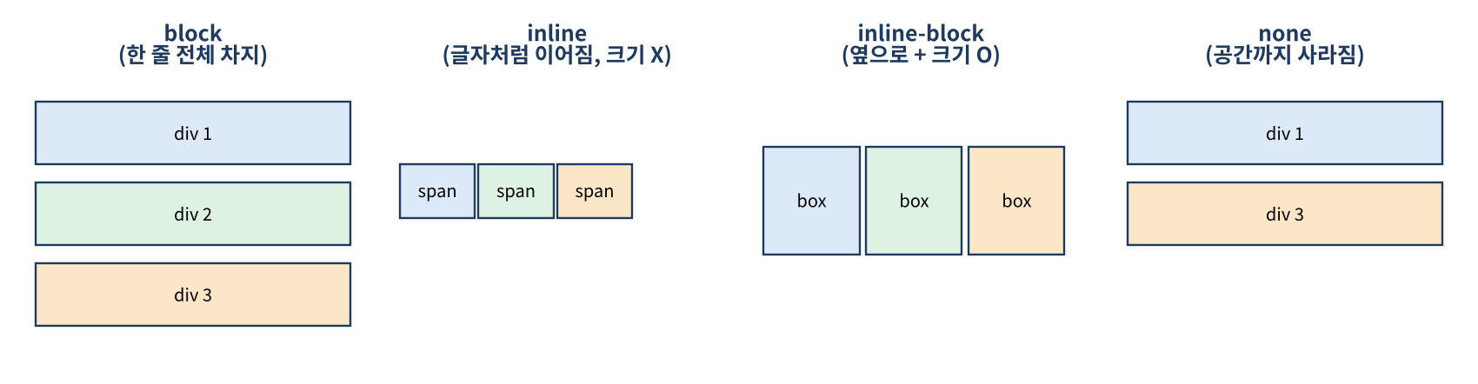
그림 5. display의 네 가지 값
값 | 대표 태그 | 특징
block | div, p, li, h1 | 한 줄을 통째로 차지. width·height 지정 가능
inline | span, a | 글자처럼 옆으로 이어짐. width·height가 안 먹는다
inline-block | img 등 | 옆으로 이어지면서 크기도 지정 가능
none | - | 화면에서 완전히 사라짐 (자리도 없어짐)

같은 "숨기기"라도 display:none은 자리까지 없애고, visibility:hidden은 자리는 남기고 보이지만 않게 합니다. opacity(0~1)는 투명도입니다.

5-3. 박스 모델 (가장 중요!)
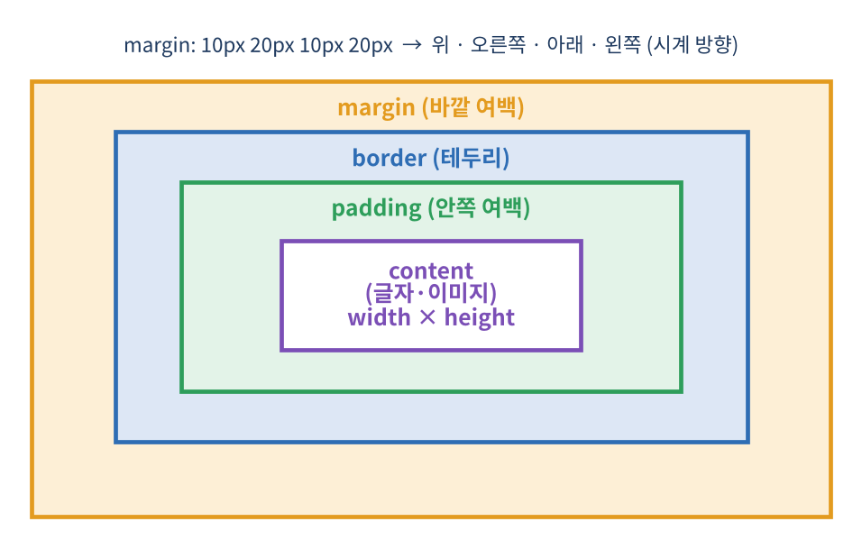
그림 6. 모든 요소는 네 겹의 상자
웹페이지의 모든 요소는 안쪽부터 content(내용) → padding(안쪽 여백) → border(테두리) → margin(바깥 여백) 의 상자입니다. 기본 상태에서 요소가 실제로 차지하는 가로 크기는 다음과 같습니다.
크기 계산식
가로 전체 = width + (padding 좌우) + (border 좌우) + (margin 좌우)
예) width 350 + border 1×2 = 352px (수업 예제 주석에서도 이렇게 계산함)

이 계산이 번거로워서 쓰는 것이 box-sizing: border-box; 입니다. 이렇게 하면 width 안에 padding과 border가 포함되어, 적은 숫자가 곧 실제 전체 크기가 됩니다. (ch07 스마트폰 레이아웃 예제의 검색창에서 사용)
margin: 10px 20px 10px 20px; /* 위 오른쪽 아래 왼쪽 (시계 방향) */
margin: 10px 20px; /* 위아래 10, 좌우 20 */
margin: 0 auto; /* 가로 가운데 정렬 */

5-4. 글자와 배경
#content {
font-family: 'Sunflower-Bold'; /* 글꼴 */
font-size: 2em; font-weight: bold; color: #0026ff;
text-align: center; line-height: 1.6;
background-image: url('sulhyun.jpg'); /* 배경 그림 */
background-repeat: no-repeat;
}
@font-face { /* 웹폰트 등록 */
font-family: 'Sunflower-Bold';
src: url('Sunflower-Bold.ttf');
}

5-5. float : 옆으로 나란히 놓기
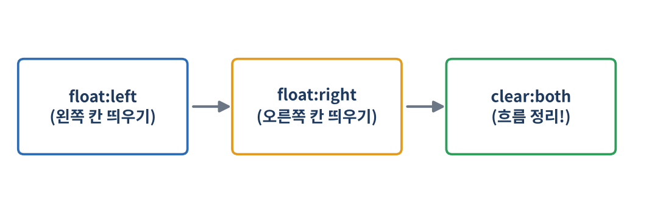
그림 7. float 사용 순서
float:left를 주면 요소가 왼쪽으로 떠서 다음 요소가 그 옆으로 흘러 들어옵니다. 문제는 float된 자식은 부모의 높이에 포함되지 않아 부모 상자가 쪼그라든다는 점입니다. 해결책은 두 가지입니다.
- 부모에 overflow:hidden; 을 준다 (수업 예제 #wrap, ul).
- 다음 요소(푸터 등)에 clear:both; 를 준다.

6. 실전 : 쇼핑몰 레이아웃
6장은 지금까지 배운 것을 모두 모아 쇼핑몰 메인 화면을 만드는 실전입니다. 먼저 종이에 네모 칸 설계도(와이어프레임) 를 그리고, 각 영역에 id/class 이름을 붙인 뒤 위에서 아래로 만들어 나갑니다.
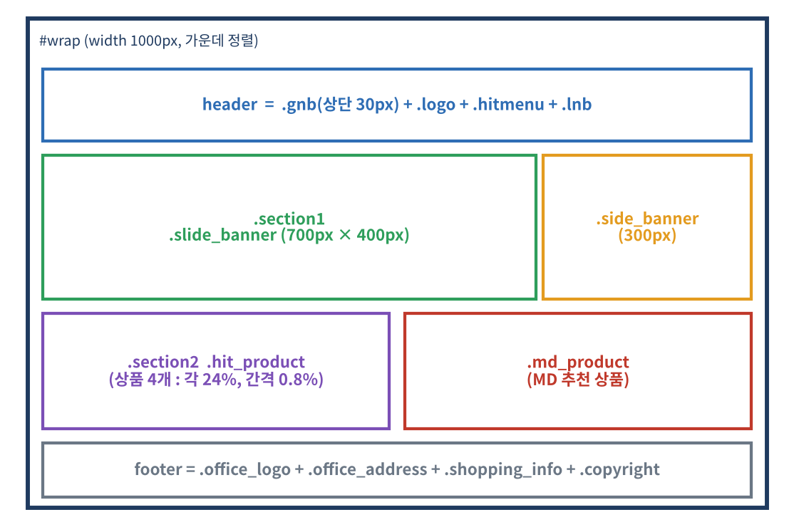
그림 8. 쇼핑몰 레이아웃 설계도 (교안 기준)
영역 | 크기·규칙
#wrap | 폭 1000px, margin:0 auto 로 가운데
header | .gnb(상단 메뉴 30px) + .logo + .hitmenu + .lnb
.section1 | .slide_banner(700 × 400px) + .side_banner(300px) → 둘 다 float:left
.section2 | .hit_product(상품 4개) + .md_product. 상품 각 24%, 사이 간격 0.8%
footer | .office_logo + .office_address + .shopping_info + .copyright

이 장에서 중요한 습관 세 가지는 ① 큰 틀을 먼저 나누고 안쪽을 나중에 채우기 ② 이름(id/class)을 일관되게 짓기 ③ 먼저 *{margin:0;padding:0} 으로 초기화하기입니다. 상품 4개를 24% × 4 + 0.8% × 3 ≈ 98.4%로 잡는 것은 합이 100%를 넘으면 줄이 바뀌어 버리기 때문입니다.
평가 문제
교안 끝에는 "웹서비스개발 포트폴리오 평가" 문제도 있습니다. nav·div·form·footer 태그와 지정된 id(div#nav_left, #content, #lnb, #modify …)를 사용하고, form 안에서 label로 사용성을 높여 화면을 똑같이 구현하는 과제입니다.

7. 스마트폰·태블릿 레이아웃
PC 화면과 달리 스마트폰은 좁고 터치로 쓰기 때문에, 메뉴를 숨겼다가 눌러서 펼치는 구조를 많이 씁니다. 수업 예제(ch_07)는 다음 기술을 사용했습니다.
기술 | 코드 예 | 쓰임
position | header{position:relative} + 자식 position:absolute | 헤더 안에서 메뉴 버튼·내 정보 버튼을 정확한 위치에 겹쳐 놓기
box-sizing | box-sizing:border-box | 검색창이 padding 때문에 삐져나오지 않게 크기 고정
배경 이미지 아이콘 | background:url(img/icon.png) no-repeat | 버튼을 그림 아이콘으로 표시
체크박스로 메뉴 열기 | 체크 상태(:checked)에 따라 #lnb를 보이게/숨기게 | JavaScript 없이 CSS만으로 메뉴 펼치기

핵심은 position입니다. relative는 "원래 자리 기준", absolute는 "가장 가까운 relative 부모 기준"으로 위치를 정합니다. 헤더에 relative를 주면 안의 absolute 버튼들이 헤더 모서리를 기준으로 좌우 끝에 붙습니다.

8. CSS3 반응형 웹

8-1. 반응형이란
PC, 태블릿, 스마트폰마다 따로 사이트를 만들지 않고 하나의 HTML로 화면 크기에 맞춰 모양이 바뀌게 하는 방식입니다.
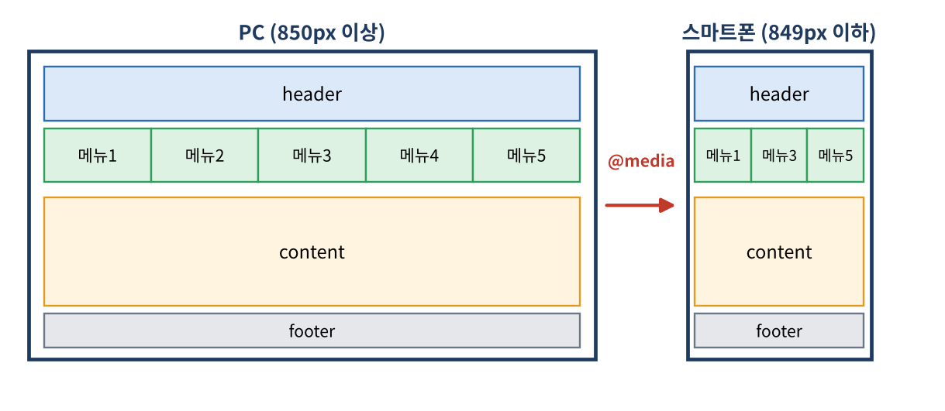
그림 9. 화면 폭 849px 이하에서 레이아웃이 바뀐다

8-2. 필요한 세 가지
- viewport 메타 태그 : <meta name="viewport" content="width=device-width, initial-scale=1.0"> 스마트폰이 화면을 축소해서 보여 주지 않고 실제 폭으로 그리게 한다.
- % 단위 레이아웃 : 고정 px 대신 비율로 크기를 정한다.
- 미디어 쿼리 : 화면 폭 등의 조건에 따라 다른 CSS를 적용한다.
ex3_반응형.html 의 핵심
@media screen and (max-width: 849px) { /* 화면 폭이 849px 이하일 때만 */
#wrap { width: 99%; margin: .5%; font-size: 1.2em; background-color: pink; }
#wrap #nav ul li { width: 33.3%; } /* 메뉴 3개가 한 줄을 3등분 */
li:nth-child(2), li:nth-child(4) { display: none; } /* 2·4번째 메뉴 숨김 */
}

8-3. 규칙·인쇄용 스타일
ex2 예제에서는 @import url(css/title.css); 로 다른 CSS 파일을 불러오고, @media screen { … } / @media print { … } 로 화면용과 인쇄용 스타일을 다르게 적용했습니다. <link media="screen">, <link media="print"> 로도 같은 일을 할 수 있습니다. 인쇄할 때 배경색과 메뉴를 빼면 잉크를 아낄 수 있습니다.
실습 팁
개발자 도구(F12)의 기기 툴바로 화면 폭을 줄여 보면 미디어 쿼리가 언제 동작하는지 바로 확인할 수 있습니다.

9. 한 장 요약과 복습 문제
장 | 핵심 | 꼭 기억할 것
1 개론 | 웹 = 인터넷 위의 서비스, HTML·CSS·JS | DNS, HTTP, 요청/응답
2 HTML-I | 글자·목록·표·이미지 태그 | head와 body, a·img의 속성
3 HTML-II | form과 영역 나누기 | get/post, name, 시맨틱 태그
4 선택자 | 누구에게 스타일을 줄까 | id(#), class(.), 자손/자식, nth-child
5 속성 | 크기·배치·글자 | 박스 모델, display, float/clear
6 실전 | 쇼핑몰 레이아웃 | 설계도 → 큰 틀 → 안쪽, 초기화
7 모바일 | 스마트폰 화면 | position, box-sizing
8 반응형 | 화면에 따라 변신 | viewport, %, @media

복습 문제
- 인터넷과 웹의 차이를 한 문장으로 설명하세요.
- URL http://www.lec.com:80/abc/index.html 을 네 부분으로 나누어 이름을 붙이세요.
- head와 body에는 각각 어떤 것을 넣나요?
- get과 post의 차이는? 로그인 폼에는 무엇이 적합한가요?
- radio 버튼을 하나만 선택되게 하려면 무엇을 같게 해야 하나요?
- #wrap > p 와 #wrap p 의 차이는?
- id와 class의 차이를 한 가지 이상 쓰세요.
- width:300px, padding:10px, border:2px, margin:5px 일 때 가로로 차지하는 전체 크기는? box-sizing:border-box 라면 어떻게 달라지나요?
- display:none 과 visibility:hidden 의 차이는?
- float 자식 때문에 부모 높이가 0이 될 때 해결 방법 두 가지는?
- 반응형 웹을 위해 꼭 필요한 meta 태그와 CSS 기능은 무엇인가요?
정답
1) 인터넷=통신망, 웹=그 위의 문서 서비스 2) 프로토콜 http / 도메인 www.lec.com / 포트 80 / 경로 abc/index.html 3) head=설정·정보, body=화면 내용 4) get=주소에 붙음·길이 제한, post=본문에 담음, 로그인은 post 5) name 6) 자식만 / 모든 자손 7) id는 유일·class는 여러 개 8) 300+20+4+10=334px(margin 포함 344px) / border-box면 width 300 안에 padding·border 포함 9) 자리 사라짐 / 자리 유지 10) 부모에 overflow:hidden, 다음 요소에 clear:both 11) viewport meta, @media 미디어 쿼리

